**Pacha Mama e Zodiaco. Innovare contro la crisi.  
Profit e non profit insieme per crescere.**

**Rimini, 03.11.2013**

In un momento generale di crisi economica, dal territorio nascono alcune iniziative in controtendenza, dove lo spirito d’impresa e la sensibilità verso il sociale sono in grado di far emergere forme innovative per la crescita degli affari e l’autofinanziamento.

E’ il caso di **Pacha Mama**, onlus che da anni propone a Rimini un modello di consumo consapevole e sostenibile, con i prodotti del commercio equo e solidale, favorendo tra gli altri obiettivi l’occupazione, anche di soggetti svantaggiati, e lo **Zodiaco dei fratelli De Luca**, ristorante di pesce, carne e pizzeria, azienda di successo da quasi 25 anni.

Per molto tempo si è pensato che i mondi profit e non profit fossero strettamente separati tra loro, per logiche contrapposte, non considerando l’importante contaminazione che un progetto sociale e le logiche più chiaramente commerciali possono in realtà avere, soprattutto in una logica di scambio di buone pratiche, organizzazione del lavoro, condivisione di dinamiche di mercato.

Qualche settimana fa Zodiaco e Pacha Mama hanno iniziato a confrontarsi sul tema delle feste e delle ricorrenze, valutando in particolare come condividere le proprie esperienze e clientela in relazione a battesimi, cresime, feste di laurea ed altre ricorrenze, il primo con i propri servizi di ristorazione, ed il secondo con il proprio artigianato e bomboniere equo-solidali.

Accanto ad un’idea di scontistica incrociata (ma senza andare e diminuire il margine riconosciuto ai produttori del Sud del mondo, come ha premura di sottolineare Pacha Mama), nasce subito un progetto per un accordo più forte, che sposta nel contesto sociale un’iniziativa che lo Zodiaco sperimenta già con successo verso il mondo sportivo dilettantistico. *“Da più di un anno”*, come racconta Maurizio De Luca dello Zodiaco, *“ci siamo avvicinati ad alcune associazioni sportive che apprezzavano, specialmente nelle serate post partita, i nostri servizi di ristorazione”.* In particolare, non potendo certamente sponsorizzare tutti i diversi gruppi, è stato individuato un meccanismo di fidelizzazione che consente a ragazzi e famiglie di risparmiare, ed alle squadre di avere un ritorno diretto. In sostanza, l’utilizzo della tessera dedicata nel locale fa ottenere all’utilizzatore un accumulo punti da riutilizzare in consumi, ed alla squadra una ulteriore percentuale di ristorno in contanti, che può essere così utilizzato per rinnovare le divise ovvero per pagare le iscrizioni ai campionati degli enti di promozione sportiva, come CSI, USIP, etc. *“L’attività sportiva”*, continua Maurizio, *“oltre che un momento ludico, rappresenta un valore fondamentale per la società e per i giovani. Basti pensare ai minori impatti sul sistema sanitario pubblico che derivano negli anni proprio dalla pratica sportiva, o alla prevenzione stessa dei potenziali problemi, come quelli cardiaci, individuabili con una semplice visita medico sportiva”.*

Con Pacha Mama il passo è stato breve. Colpiti dallo spirito non profit e dalla bontà dei progetti presentati, **Zodiaco ha scelto questa onlus per sperimentare la propria iniziativa di marketing anche nel contesto sociale**.

Le tessere Zodiaco-Pacha Mama, consentiranno, oltre allo sconto per il singolo utilizzatore, di accumulare un ulteriore 5% a favore delle iniziative culturali e di promozione sociale di Pacha Mama. Si potrà ritirare la tessera:

* Presso i negozi Pacha Mama di via Cairoli e via 4 novembre, in centro a Rimini, per tutti i soci, volontari, clienti e amici del commercio equo;
* Presso lo stesso ristorante, sottoscrivendo la tessera per l’accumulo del proprio sconto e scegliendo Pacha Mama per l’ulteriore 5%.

L’attenzione per il sociale fa ormai parte delle politiche di comunicazione e di marketing delle aziende. Così facendo, le imprese possono restituire risorse ed energie al territorio che ha consentito loro di svilupparsi ed essere apprezzate per i propri servizi.

D’altro canto, le organizzazioni non profit devono sempre più spesso confrontarsi con modalità di raccolta fondi nuove. Oggi, accanto a strumenti tradizionali, come la progettazione pubblica, i cui contributi sono tuttavia sempre minori, o la raccolta del 5 per mille, etc, esistono anche iniziative più innovative, come i portali di crowdfunding, che servono a reperire risorse private in relazione ad esempio ad un progetto culturale da finanziare, limitando così il ricorso all’indebitamento bancario.

Ci piace poter annoverare in questa categoria di innovazione anche il presente accordo, a cui auguriamo un meritato successo.

[**www.lo-zodiaco.com**](http://www.lo-zodiaco.com)

[**www.pachamama-rimini.org**](http://www.pachamama-rimini.org)

***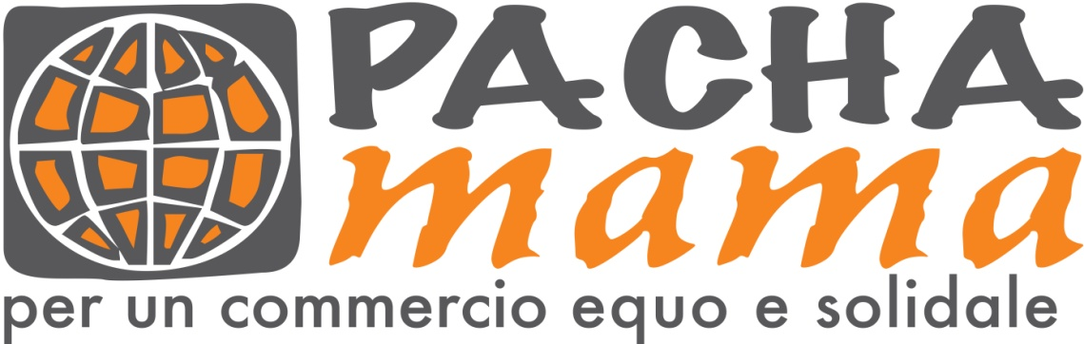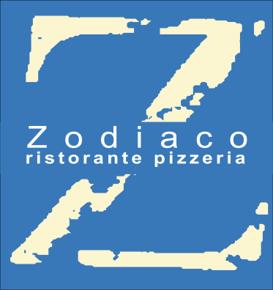*informazioni: Federico, 335 1362907**